MCD et MLD normalisés

MCD (Modèle conceptuel de données) :

Pour Modèle conceptuel de données, nous avons utilisé le logiciel Dia :
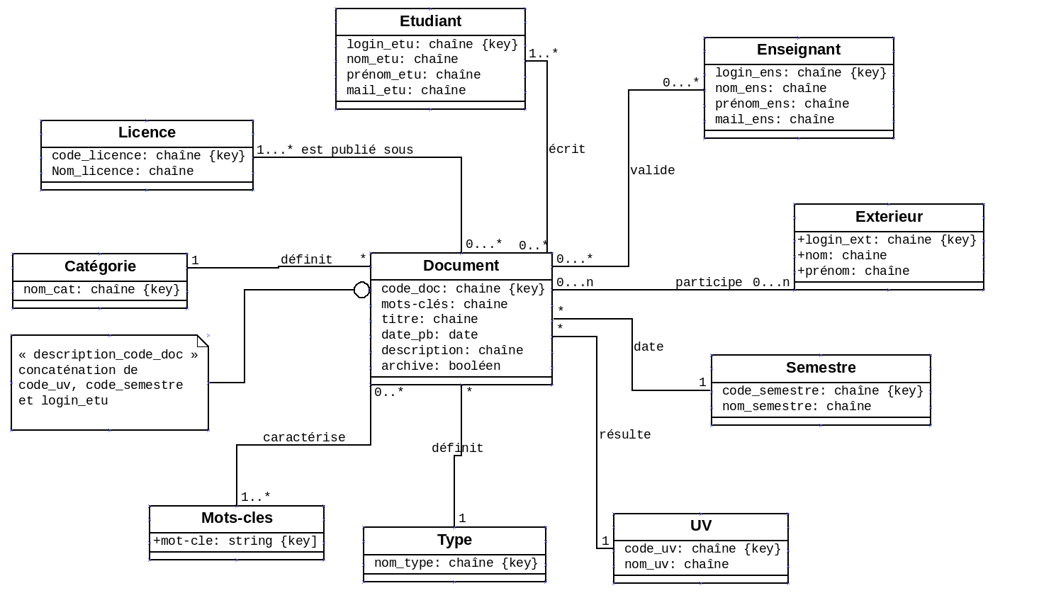

MLD (Modèle Logique de données):

Licence (#code_licence: string, nom_licence: string)
Catégorie (#nom_cat: string)
Mot-cle(#mot-cle : string)
Etudiant (#login : string, nom : string, prenom : string, mail : string)
Enseignant (#login : string, nom : string, prenom : string, mail : string)
Exterieur(#login : string, nom:string, prenom:string)
Type (#nom_type: string)
Semestre (#saison: string, #année: integer(4))
UV (#code_UV: string(4), nom_uv: string)
Document (#code : string, archive: boolean, mots-clés [0..10]: string, titre: string, date_pub: date, description: string, uv=>UV, etudiant=>Etudiant, enseignant=>Enseignant, semestre=>Semestre, licence=>Licence, catégorie=>Catégorie, type=>Type)
Valider(#login =>Enseignant, #code =>Document)
Ecrire(#login =>Etudiant, #code => Document)
Proteger(#code_licence=>Licence, #code => Document)
Participer(#login => Exterieur, #code => Document)
Caracteriser(#mot-cle=> Mot-cle, #code => Document)
Commentaires complémentaires
L’ajout des clés artificielles login et login est justifié par le fait que l’association nom et prénom peut ne pas être unique, et utiliser l’adresse email en tant que clé peut s’avérer compliqué car elle est susceptible de changer.

